**Google Analytics Untuk Wordpress**

Google Analytics menawarkan statistik terperinci terkait dengan lalu lintas pengunjung dan penjualan untuk situs web Anda, memungkinkan Anda untuk lebih mengenal pengunjung website Anda. Ini dapat bermanfaat bagi setiap pemilik situs web yang tertarik untuk mengembangkan basis pengunjung mereka.

Google Analytics merupakan software berbasis web gratis dan memungkinkan Anda untuk melacak, melihat sumber pengunjung, dan masih banyak lagi. Dengan melakukan analisa statistik pada website, Anda dapat merencanakan serta membuat konten yang lebih baik untuk mereka. Tutorial ini akan membahas cara mendaftar dan menambahkan Google Analytics ke website dengan CMS WordPress.

**Daftar Google Analytics**

Sebelum menambahkan Google Analytics ke situs web Anda, Anda harus mendaftar untuk akun Google Analytics. Berikut langkah-langkahnya:

1. Akses google analytics melalui link <https://analytics.google.com>
2. Klik **Sign Up**
3. Isi Account Name, Website Name, Website URL sesuai dengan data website anda

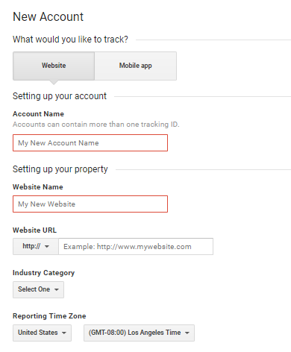

1. Pilih **Get Tracing ID**, baca dan terima Ketentuan Layanan Google Analytics.
2. Pada langkah ini, Anda telah berhasil membuat akun Google Analytics. Pada halaman selanjutnya Anda akan melihat adanya tracking code. Silakan salin code yang akan digunakan pada langkah selanjutnya tersebut.

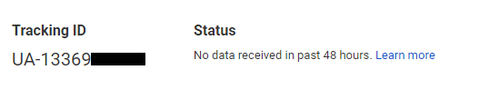

**Menambahkan Google Analytics Ke Wordpress**

Ada lebih dari satu cara untuk menambahan tracking code Google Analytic ke WordPress yaitu menggunakan Plugin atau menambahkan tracking script secara langsung ke file header.php.

Jika tidak begitu familiar dengan struktur file WordPress dan PHP, maka Anda disarankan untuk menggunakan metode Plugin.

**Cara 1 – Menggunakan Plugin**

Dibawah ini adalah cara instalasi plugin dan memasukan tracking code Google Analytics:

1. Login ke dashboard WordPress dan silakan instal plugin Google Analytics. Untuk menginstal, silakan pilih menu Plugins > Add New, kemudian pada kolom pencarian ketikkan Google Analytics dan pilih plugin Google Analytics yang diinginkan, dalam contoh tutorial ini menggunakan Google Analytics By ExactMetrics

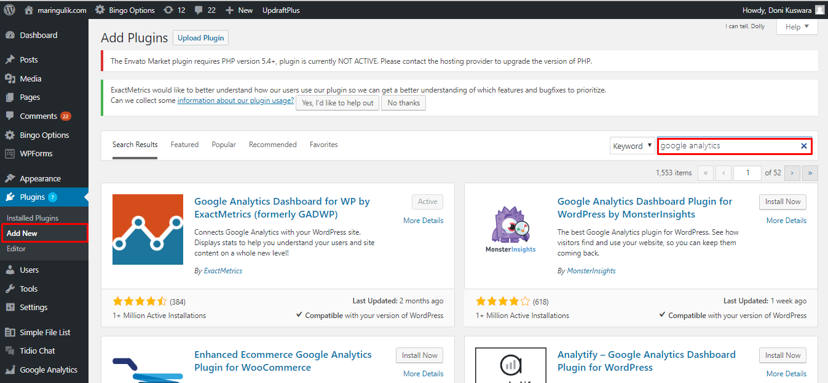

2. Setelah instalasi plugin silahkan ikuti panduan dari penyedia plugin tersebut karena terdapat perbedaan untuk setiap plugin yang berbeda.

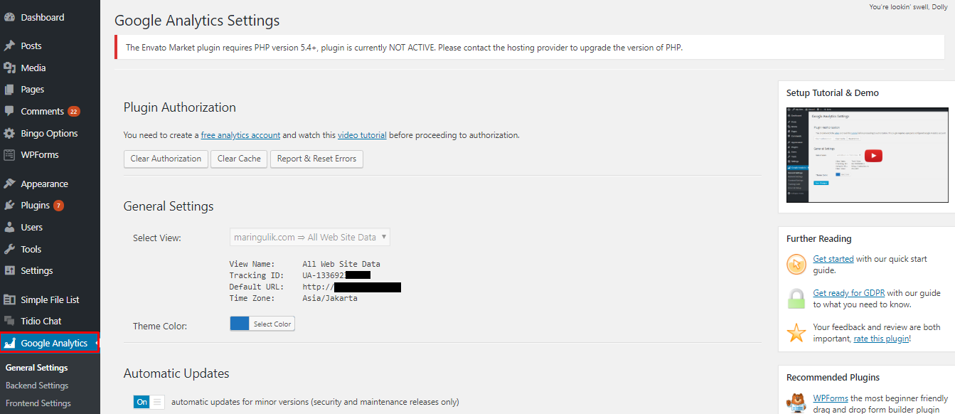

**Cara 2 – Masukan Kode ke header.php**

Seperti yang kita ketahui, ada beberapa cara untuk memasukkan Kode Google Analytics ke CMS WordPress. Misalnya, code dapat diikutsertakan ke dalam file theme header.php Anda.

1. Akses WordPress administrator area dan buka ke Appearance → Editor.

2. Buka header.php untuk mulai menyunting.

3. Masukkan Analytics tracking code yang Anda butuhkan di Cara 1 sebelum tag terakhir dan klik tombol Update File.

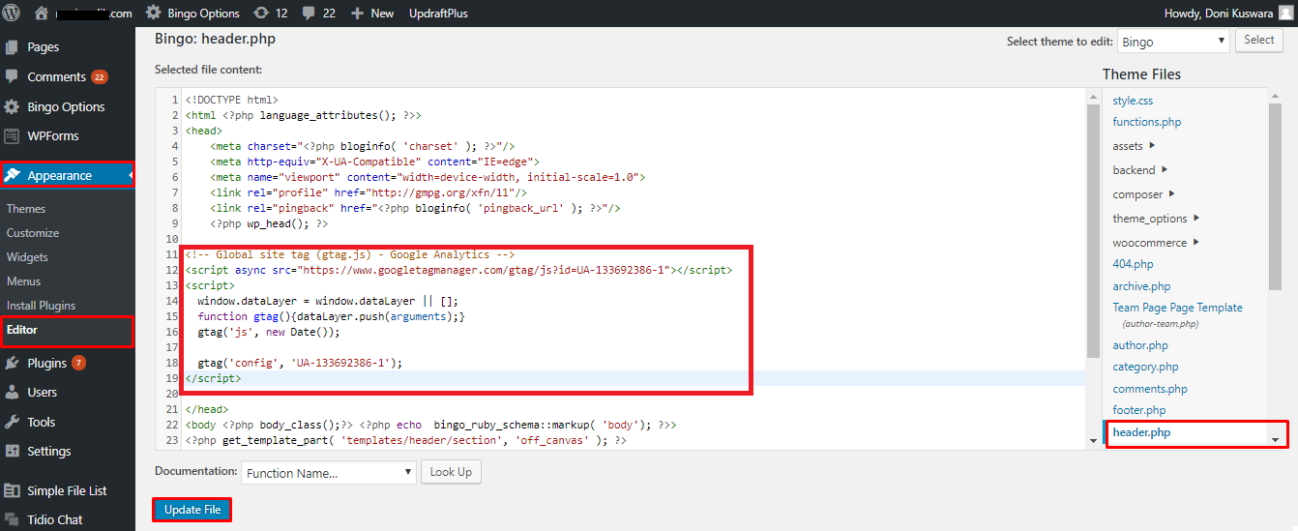

*Note : Apabila tidak muncul untuk tombol* ***Update File*** *Anda dapat mengubah permission file nya terlebih dahulu atau dapat menyisipkan kodenya melalui CLI di dalam server.*

**Menampilan Hasil Report Google Analytics**

Ketika Anda mulai mendapatkan data dari Google Anaytics, Anda bisa mulai mempelajari website traffic Anda. Setiap kali Anda log in ke Google Analytics, Anda akan dibawa ke Audience Overview Report bagi website yang sudah Anda tentukan sebelumnya. Jika Anda punya lebih dari satu website Anda juga dapat memilih dari beberapa website yang terdaftar. Tersedia lebih dari 50 report yang terdapat pada Google Analytics. Anda bisa akses dengan klik link Reporting pada bagian atas.

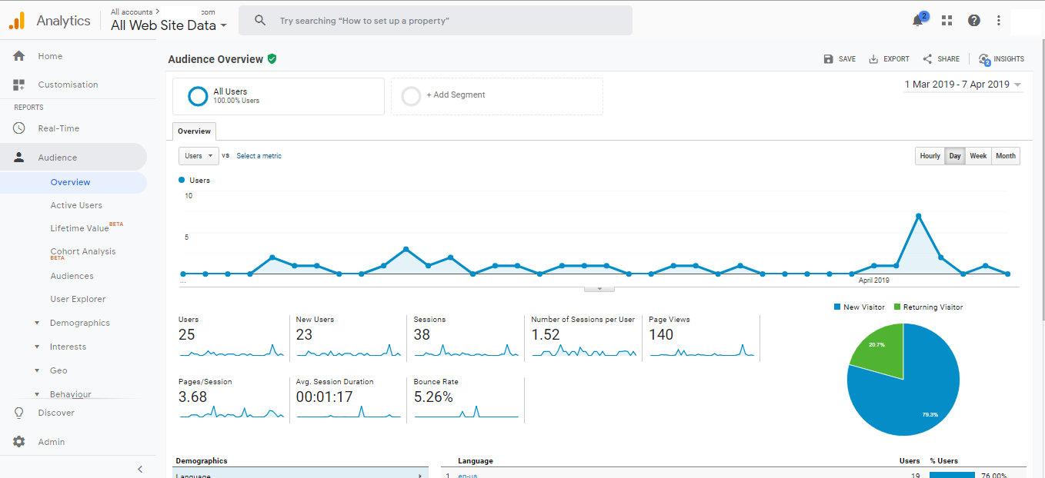

Contoh tampilan Real-Time Overview :

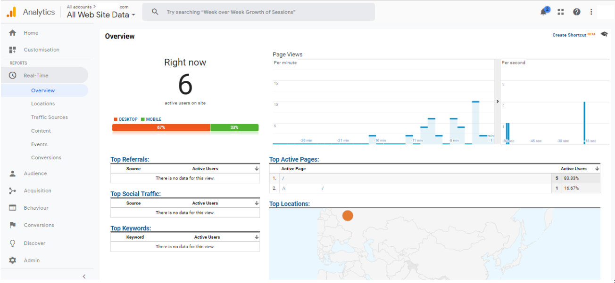

Anda bisa mempelajari lagi lebih lanjut dengan mencoba klik di setiap report dan mencermati data-data yang dihasilkan. Misalnya, Anda coba klik nama kota tertentu yang terdaftar, lalu Anda lihat bagaimana isi tabelnya, pelajari setiap metrik di dalamnya.